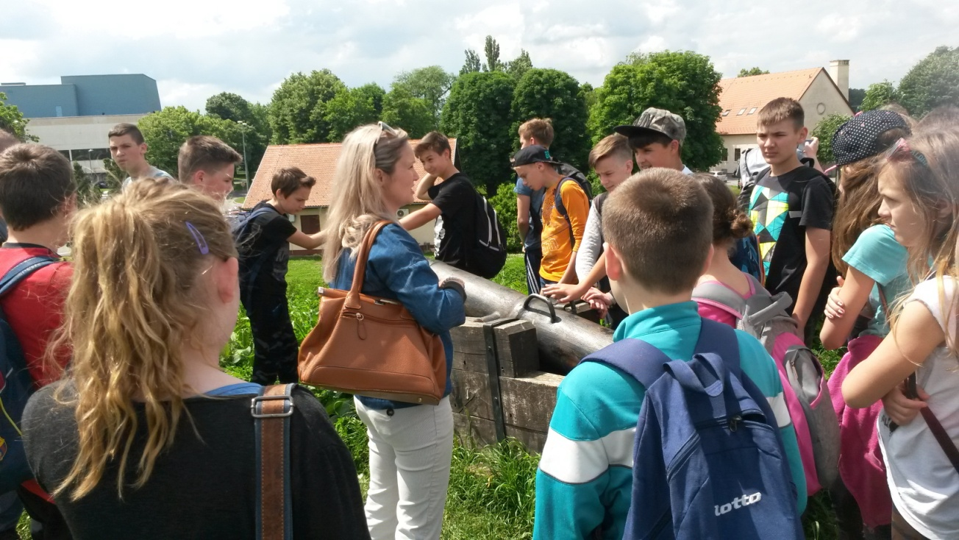
Učenici 6.a i b razreda posjetili su 26.05. Slavonski Brod. Krenuli smo u 7 sati u jutro i doputovali u Brod gdje nas je dočekala naša turistička voditeljica i povela nas u razgledavanje stare brodske tvrđave. Tamo smo posjetili Muzej tambura gdje nam je voditelj muzeja pokazao kako izgledaju dijelovi tambura prije sastavljanja, i pogledali smo zbirku različitih tambura i fotografije hrvatskih tamburaških orkestara i sastava. Nakon toga razgledali smo modernu Galeriju Ružić gdje smo vidjeli različite slike i skulpture. Nakon šetnje uz Savu posjetili smo Spomen dom Dragutinu Tadijanoviću. Nakon toga smo krenuli na fini ručak na OPG „Kuća dida Tunje“, gdje smo se opustili igrajući se u dječjem parku. U 15 sati smo posjetili ZOO vrt Milec i vidjeli svakakve zanimljive životinje: paunove, sove, medvjeda, kozice, srne, nojeve, lisice, konje, 200-tinjak kornjača, smiješne majmune , zanimljive papige, zmije pitone. Vlasnica ZOO vrta nam je ispričala zanimljive pojedinosti o životinjama koje se vole pomaziti i družiti s ljudima. Naravno, upozorila nas je da ne guramo ruke u kaveze i da ne idemo blizu majmunima koji su u stanju u trenu nas povući za kosu ili ukrasti mobitel. Nakon uzbudljivog ZOO vrta otputovali smo na Ranč „Marin“ , koji je vrlo prostran . Šteta da instruktorice jahanja nije bilo da nas povede koji krug na konju . Tamo smo onda odigrali utakmicu i zabavljali se na ljuljačkama i kućicama. Zadovoljni i umorni vratili smo se u Gornju Stubicu iza 20 sati.

